Ректорат

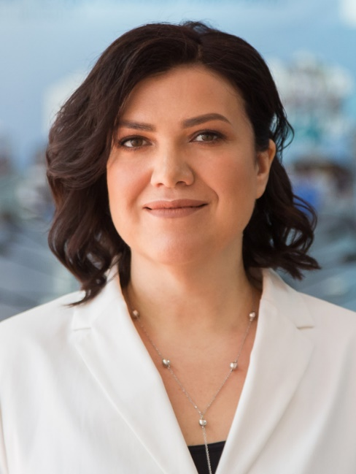

Дубив Надежда Викторовна
Ректор

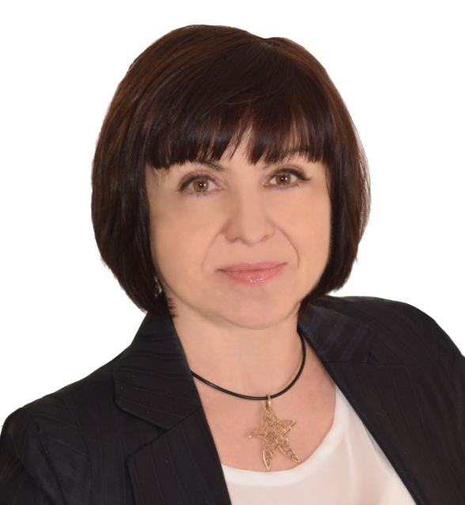

Змызгова Татьяна Рудольфовна
Первый проректор

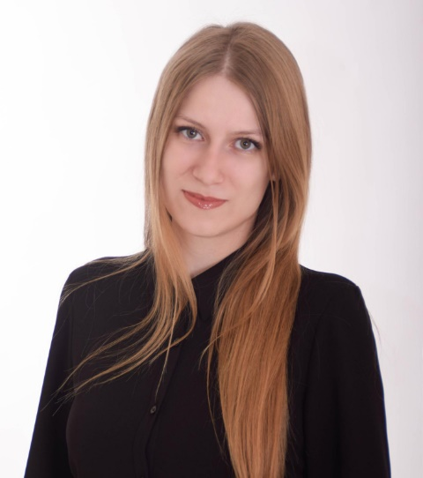

Овсянникова Алена Николаевна
Проректор по молодежной политике

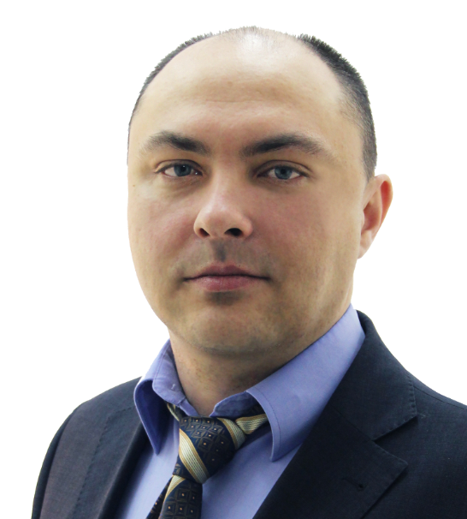

Шаров Артем Владимирович
Проректор по научной работе

